Государственное учреждение социального обслуживания
«Приаргунский комплексный центр социального обслуживания населения «Солнышко»» Забайкальского края

Спортивные игры на свежем воздухе

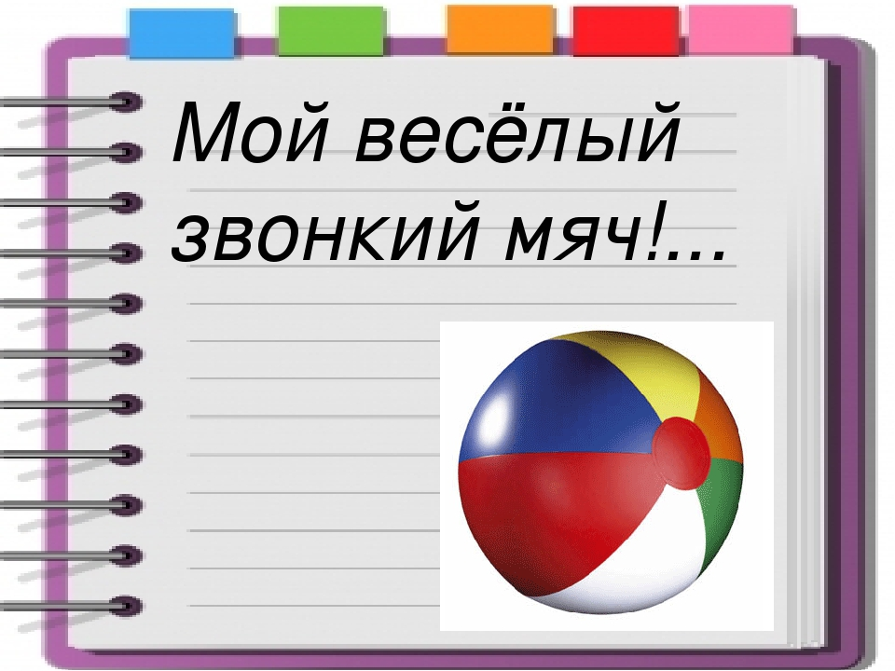
2018.
Спортивные игры на свежем воздухе «Мой веселый звонкий мяч».
Цели:
- Формировать у воспитанников потребность в двигательной активности и физическом совершенствовании.
- Вызвать эмоциональный отклик детей.

Виды деятельности: игровая, коммуникативная, познавательная, двигательная.

Ход занятия:
1. Салочки с мячом
Это те же «догонялки», только играющие спасаясь от погони, одновременно передают друг другу мячик. Главное – передать мяч тому, кого водящий вот-вот догонит, так как человека с мячом салить нельзя. Воде приходится переключаться на другого игрока. Разрешается перехватывать мяч. Если он оказался в руках у водящего, то догонять всех теперь будет тот участник, по вине которого произошла потеря мяча. Кстати, а вы знаете самые крутые 9 игр на меткость?
2. Скороходы султана
В центре площадки выбирают почётное место. Из участников формируются две команды, это скороходы. «Султан» отделяется от остальных играющих и забрасывает мяч как можно дальше. В это время все скороходы, закрыв глаза, тихо стоят и слушают, куда упадёт мяч. Услышав стук мяча о землю, они бегут его искать. Нашедший старается незаметно передать мячик игроку своей команды. Долго держать мяч в руках нельзя. Двигаясь к цели, его одновременно нужно перекидывать друг другу, не давая в руки соперников. Побеждает группа, представитель которой первым принесёт «султану» мячик и положит его на почётное место. Примечания: Скороходам нельзя подсматривать, поэтому стоит их поставить спиной к тому месту, куда «султан» кидает мяч. Разбегаться и искать снаряд можно только после его отскока.
3. Вышибалы
Кто ваш малыш из «Головоломки»? Узнайте, на кого из героев мультфильма «Головоломка» похож ваш ребёнок! Два человека (вышибалы) встают лицом друг к другу на расстоянии не менее 5 метров. Остальные участники размещаются между ними. Вышибалы, перекидывая мяч один другому, должны попадать в тех, кто играет. Не сумевшие увернуться от снаряда, покидают игровое поле. Попадание не засчитывается, если мяч сначала ударился о землю, а лишь затем прилетел в человека. Задача последнего оставшегося игрока – увернуться от броска столько раз, сколько ему лет, тогда игра считается выигранной. Если последний не справляется со своей задачей, то первые выбывшие идут на место вышибал, игра продолжается. Примечания: Мяч нужен не очень тяжелый (например, волейбольный), а если игроки совсем маленькие, лучше взять детский резиновый мяч. Интереснее игру делают специальные названия для бросков: «Пуля», «Свечка», «Картошка», «Бомба» и др. У каждого из них своя особенность, требующая определенного поведения участников. Недавно мы писали о 15 подвижных играх для детей! И среди этих игр есть такие - закачаешься!
4. Апорт!
Для игры понадобятся два мячика разных цветов, но одного размера. Взяв их в руки, игроки становятся к заранее нарисованной линии старта. По команде «Апорт!» каждый должен бросить свой мяч как можно дальше и сразу же побежать за снарядом соперника. Выигрывает тот, кто первым принесёт чужой мячик.
5. Десяточки
Играющие по очереди выполняют упражнения с мячом. 10 раз – просто кидают мяч в стену; 9 раз – кидают, и пока летит мяч, успевают один раз хлопнуть в ладоши; 8 раз – нужно успеть хлопнуть два раза; 7 раз – три хлопка; 6 раз – мяч кидается из-под правой ноги; 5 раз – из-под левой; 4 раза – нужно принять мяч, перепрыгнув через него, так чтобы он проскочил между ног; 3 раза – бьём о стену одной рукой; 2 раза – другой; 1 раз – успев обернуться вокруг себя. Если заданный элемент не удался, ход передаётся следующему участнику. Побеждает тот, кто выполнит все задания раньше остальных.
6. Ракета Какая вы мама из мультфильма? Примерьте на себя образ мамы одного из советских мультфильмов. Заодно узнайте, какой тип материнства присущ именно вам! Играющие, взяв в руки маленькие (например, теннисные) мячики, становятся вдоль внешней границы начерченного на земле круга диаметром около 10 метров. Ведущий с большим (баскетбольным или волейбольным) мячом располагается в центре. Со словами: «Три, два, один… пуск!» он подбрасывает свой мяч вверх (запускает ракету), остальные кидают в эту летящую цель маленькие мячики, пытаясь попасть. За каждый точный бросок игроку начисляется балл. Победителем становится тот, кто за определенное число попыток набрал большее количество баллов. Примечание: Для данной спортивной игры с мячом необходим судья, который наблюдает со стороны. Он следит за тем, чтобы никто не заступал за черту, и считает попадания.
7. В яблочко
Заранее отмечается линия броска, на расстоянии двух метров от нее кладётся обруч (или рисуется круг). Участники становятся к линии, и по очереди кидают мяч в круг. Их задача — попасть в него так, чтобы снаряд отскочил прямо в руки ведущего, стоящего на противоположной стороне (за обручем). После броска игрок отходит в сторону, уступая место другому. Если мяч задел обруч или если ведущий не смог поймать его, бросок не засчитывается. Игра проводиться в быстром темпе, несколько раз, потом подсчитываются точные броски и выявляется победитель.

